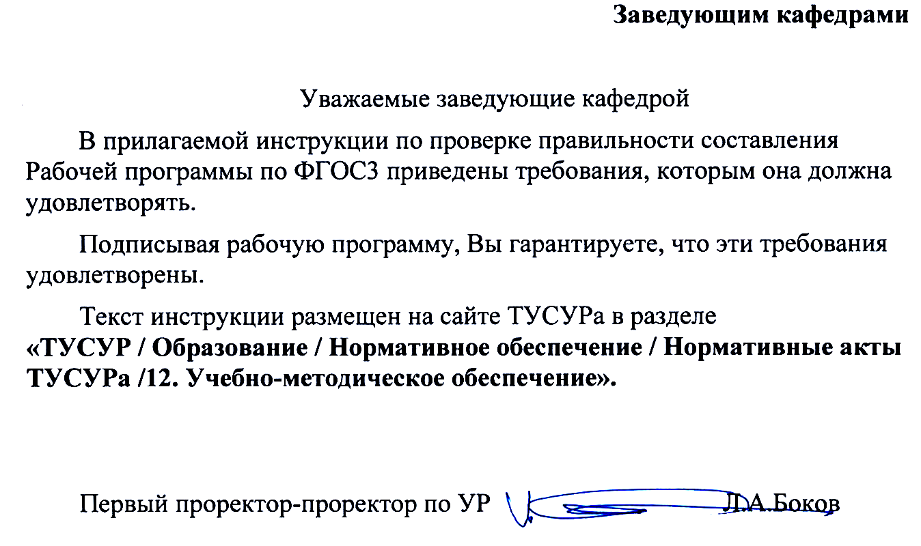
Инструкция
по проверке рабочих программ по ФГОС 3 поколения перед подписанием зав.кафедрой и экспертами.

Перед подписанием рабочей программы по ФГОС 3 необходимо проверить следующие моменты:
- Титульный лист
Необходимо выполнить следующие требования:
  - Название вуза соответствует названию университета из нашего Устава (Федеральное государственное бюджетное образовательное учреждение высшего профессионального образования «ТОМСКИЙ ГОСУДАРСТВЕННЫЙ УНИВЕРСИТЕТ СИСТЕМ УПРАВЛЕНИЯ И РАДИОЭЛЕКТРОНИКИ»).
  - С янв.2012 г. указана должность «первый проректор-проректор по УР Л.А. Боков». Более ранние случаи – «Проректор по УР…»
  - Название дисциплины – точно из рабочего учебного плана (РУП) данной специальности/направления.
  - В строгом соответствии с РУП указаны: уровень, направление подготовки, профиль, факультет, кафедра, курс, семестр(ы).
  - Таблица распределения уч.времени по видам занятий (аудит. и самост.), по семестрам и итого – в строгом соответствии с РУП в часах и с указанием ЗЕТ. Обязательно указаны объемы интерактивных занятий из РУП (~20% от аудит). Часы на экзамен – 36 час.(1 ЗЕТ). Отсутствуют ошибки суммирования строк и столбцов.
  - Вид отчетности, семестр – в соответствии с РУП.
  - Указан правильный год подписания рабочей программы.
- Лист согласования
- Должно быть указано направление подготовки/специальность и дата его/ее утверждения.
- Должен быть номер и дата протокола заседания кафедры по утверждению РП, и дата не должна противоречить титулу.
- Должны присутствовать все подписи: разработчика, зав. обесп. кафедрой, декана, зав. профил., зав. выпуск. кафедрами и экспертов.
- Пункт 1. Цели и задачи дисциплины
Требование 1: Перечислены цели и задачи преподавания дисциплины.
- Пункт 2. Место дисциплины в структуре ООП
Требование 1: указано место: цикл и часть (знаками, напр.Б2.В3 или текстом, напр. базовая часть профессионального цикла).
Требование 2: Указаны текстом связи с предшествующими и последующими дисциплинами (не должны противоречить названиям из таб.5.3 «Разделы дисциплины и междисципл. связи.»).
- Пункт 3. Требования к результатам освоения дисциплины
Требование 1: Обязательно перечислены обозначения (напр. ОК-3, ПК-12 и др) и полное содержание всех компетенций, закрепленных за дисциплиной в РУП. Перечень, по желанию преподавателя, может быть расширен компетенциями сверх планируемых. Недопустима замена компетенций, планируемых по РУП, на другие – это возможно только путем изменения РУП.
Требование 2: Указаны знания, умения, навыки владения. Источником является соответ. ФГОС.
- Пункт 4. Объем дисциплины и виды учебной работы
Требование 1: Таблица не конфликтует с содержанием титула по табл. «Распределение рабочего времени»: номера семестра(ов), виды и трудоемкости занятий, суммарные объемы видов занятий в часах и ЗЕТ по столбцам, блокам и столбцам.
  - Желательна детализация видов самостоятельной работы по видам СРС. Данные не должны противоречить видам и объемам СРС из таб. 9 «Самостоятельная работа».
- Пункт 5.1. Разделы дисциплины и виды занятий
Наибольшее количество несоответствий и ошибок РП выявляется при анализе таб.5.1.
  - Таблица 5.1 является сводной таблицей и содержит полный структурный перечень разделов дисциплины, списки компетенций, формируемых при изучении каждого раздела дисциплины и трудоемкости изучения разделов по видам занятий.
Требование 1: Таблица физически разделена по семестрам и совпадает с таб.4 по суммам часов в каждом семестре по каждому виду занятий: лекц., практ.занят, лаб.раб., курс.проект, самостоят.работа, всего час.
Требование 2: Перечень компетенций таб. 5.1. в каждом разделе дисциплины является объединением перечней компетенций по соответствующим разделам дисциплины из таб.7. «Лабораторный практикум», таб.8. «Практические занятия (семинары)», таб.9. «Самостоятельная работа» и пункта 10. «Примерная тематика курсовых проектов (работ)».
- Пункт 5.2. Содержание разделов дисциплины (по лекциям)
  - В таб.5.2 в столбце «Наименование разделов» данные соответствуют названиям разделов из таб. 5.1. В столбце «Содержание разделов» перечислены темы и содержание лекций, объёмы в часах и формируемые компетенции. При наличии нескольких семестров, дано деление на семестры.
Требование 1: Общие трудоемкости, группируемые по каждому разделу дисциплины, равны значениям часов соответствующего раздела дисциплины в столбце «Лекции» таб.5.1.
Требование 2: Суммарные объемы часов по семестрам и общий объем лекций точно соответствуют данным из таб. 4.
Требование 3: Перечень компетенций, группируемый по каждому разделу дисциплины в таб. 5.2., является подмножеством (т.е. равно или меньше) набора компетенций по соответствующему разделу дисциплины из таб. 5.1.
- Требование 4: Используемые компетенции из таб.5.2. отмечены в одноименном столбце таб. 5.4.
- Пункт 5.3. Разделы дисциплины и междисц. связи с предыдущими и последующими дисциплинами
  - В таб. 5.3. даны связи с предшествующими и обеспечиваемыми дисциплинами соответствующего РУП.
Требование 1: Количество столбцов таб. 5.3, пронумерованных в группе столбцов «№№ разделов данной дисциплины…» - не меньше кол-ва разделов дисциплины из таб. 5.1. Знаками «+» или «*» обозначены связи разделов с дисциплинами, и нет связей с несуществующими разделами.
Требование 2: Наименования обеспечивающих и обеспечиваемых дисциплин соответствующего столбца не противоречат информации РП из пункта 2. «Место дисциплины в структуре ООП.
- Пункт 5.4. Соответствие компетенций, формируемых при изучении дисциплины, и видов занятий
  - В таб. 5.4. в отдельных строках перечислены компетенции, указаны их связи с видами занятий и описаны формы контроля полноты освоения компетенций.
Требование 1: Перечень компетенций в строках таблицы равен перечню компетенций из пункта 3 «Требования к результатам освоения дисциплины».
Требование 2:.Набор отмеченных компетенций в столбце «Лекции» равен набору компетенций из таб.5.2., набор в столбце «Практ» равен набору из таб.7, набор в «Лаб» равен набору из таб.8, набор в столбце «КР/КП» равен набору компетенций из пункта 10, набор компетенций из «СРС» равен набору из таб.9.
Требование 3: По всем отмеченным пересечениям компетенций с видами занятий присутствуют соответствующие формы контроля в столбце «Формы контроля».
- Пункт 6. Методы и формы организации обучения. Технологии интерактивного обучения… в часах
  - В таблице перечислены методы интерактивного обучения по формам аудиторных занятий, указаны их объемы в часах.
Требование 1: Методы должны быть интерактивными и предусматривать взаимодействие «препод.<==>студент» и «студент<==>студент». Недостаточно методов вида «Презентация» или «Показ фильма». Для этих случаев не хватает формулировки «… с обсуждением».
Требование 2: По всем предусмотренным РУПом видам занятий нужны часы интерактива. Без него не может быть компетенций в указанном виде занятий.
Требование 3: Сумма часов интерактива по аудиторным занятиям должна быть равна или больше объема предусмотренных РУПом и указанных на титульном листе часов интерактива. Интерактив по СРС возможен, но должен учитываться сверх планового объема интерактивных часов.
- Пункт 7 Лабораторный практикум
  - В таб. 7 с привязкой к разделам дисциплины из таб. 5.1., перечислены наименования лаб. работ, их трудоемкость в часах и формируемые компетенции. При наличии нескольких семестров, дано деление на семестры.
Требование 1: Сумма часов для каждого раздела дисциплины точно, а не с среднем равна трудоемкостям по соответствующим разделам дисциплины столбца «Лаборат. занятия» таб. 5.1.
Требование 2: Перечень компетенций по каждому разделу дисциплины в таб. 7 является подмножеством (т.е. равно или меньше) набора компетенций по соответствующему разделу дисциплины из таб. 5.1.
Требование 3: При преподавании дисциплины в нескольких семестрах – обязательно четкое разделение на семестры с указанием часов по каждому семестру в строгом соответствии с РУП.
Требование 4: Используемые компетенции из таб.7 отмечены в одноименном столбце таб. 5.4.
- Пункт 8 Практические занятия (семинары)
  - В таб. 8 с привязкой к разделам дисциплины из таб. 5.1., даны наименования практических занятий, их трудоемкость в часах и формируемые компетенции. При наличии нескольких семестров, показано деление на семестры.
Требование 1: Сумма часов для каждого раздела дисциплины точно, а не с среднем равна часам по соответствующим разделам дисциплины столбца «Практич. занятия» таб. 5.1.
Требование 2: Перечень компетенций по разделам дисциплины в таб. 8 является подмножеством (т.е. равно или меньше) набора компетенций по одноименным разделам дисциплины из таб. 5.1.
Требование 3: При преподавании дисциплины в нескольких семестрах – обязательно четкое разделение на семестры с указанием часов по каждому семестру в строгом соответствии с РУП.
Требование 4: Используемые компетенции из таб.8 отмечены в одноименном столбце таб. 5.4.
- Пункт 9 Самостоятельная работа
  - В таб. 9 указаны виды самостоятельной работы, их трудоемкость в часах, компетенции и формы контроля этих видов СРС.
Требование 1: В столбце «Виды сам.работы» указаны виды СРС, а не повторение названий разделов из таб.5.1. Для связи с таб. 5.1. в столбце «№ раздела дисциплины…» перечислены номера разделов из таб. 5.1., отдельно или через дефис или через запятую.
Требование 2: Контроль СРС должен быть внутрисеместровым, а не итоговым по дисциплине.
Требование 3: Каждый вид самостоятельной работы должен иметь перечень тем:
Для работ вида: проработка лекционного материала, подготовка к ЛР, оформление отчетов по ЛР, подготовка к практич. занят., выполнение курсового проекта - темы уже перечислены в соответствующих разделах РП и другого перечня не нужно.
Для таких видов СРС, как: выполнение дом. заданий, написание рефератов, подготовка к контр. работам, тестам, коллоквиуму, выполнение расчетных, индивидуальных и др. работ, изучение вопросов теоретической части курса, отводимых на самостоятельную проработку и т.д., требуется наличие перечня тем: ДЗ, рефератов, контрольн.работ, тестов, коллоквиумов, расчетных работ, инд.заданий, вопросов на самостоятельное изучение и т.д.
Требование 4: Трудоемкость каждого вида самостоятельно работы должна быть обоснованной. Просто планировать на 1 час лекций 2 часа самоподготовки нельзя – необходимо четкое объяснение и обоснование таких трудозатрат. По умолчанию допустимы трудозатраты на уровне здравого смысла, например ~0,5 час самоподготовки на 2 часа лекции, или ~1 час сам.подготовки на 1 час Лаб.Раб. и подготовки отчета и т.д.
При выполнении курсового проекта/работы обязательны часы на СРС объемом не менее (2*ауд.часы по КП).
Требование 5: Перечень компетенций по разделам дисциплины в таб. 9 является подмножеством набора компетенций по одноименным разделам дисциплины из таб. 5.1.
Требование 6: Используемые компетенции из таб. 9 отмечены в одноименном столбце таб. 5.4.
Требование 7: Если есть экзамен, в таб.9. дана строка «Подготовка к экзамену –– 36 час –– оценка на экзамене».
- Пункт 10. Примерная тематика курсовых проектов (работ)
  - По курсовому проекту/работе обязательно приводится перечень тем курсовых проектов/работ и расписывается по занятиям объем аудиторных занятий по курсовому проекту/работе и формируемые компетенции.
Требование 1: Расписаны занятия для аудиторных часов по КП/КР.
Требование 2: Используемые компетенции из п.10 отмечены в одноименном столбце таб. 5.4.
- Пункт 11. Рейтинговая система для оценки успеваемости студентов
  - Таб. 11.1. Балльные оценки для элементов контроля. Дается информация о балльной раскладке по отдельным элементам контроля и по времени семестра, с привязкой к контрольным точкам. При наличии экзамена, он выделяется отдельной строкой с указанием баллов (например, 30) и расшифровкой: на сколько максимально баллов оценивается каждый вопрос, задача в билете.
Требование 1: При наличии курсового проекта/работы обязательна отдельная раскладка для КП/КР.
  - Таб. 11.2. Пересчет баллов в оценки за контрольные точки. Указана формула или таблица формирования оценки в каждую КТ, в зависимости от достигнутых студентом результатов. Должно быть ясно, сколько от студента ждут в баллах и видах контроля в указанные моменты времени и как он может подсчитать свою текущую оценку.
  - Таб. 11.3. Пересчет суммы баллов в традиционную и международную оценку.
Указана таблица/правило перевода итоговых баллов в итоговую балльную оценку, включая зачет (и в международную).
- Пункт 12. Учебно-методическое и информационное обеспечение дисциплины
  - П.12.1. Основная литература. В список основной литературы включаются издания базовых и основополагающих учебников и учебных пособий (не более 4-х названий), с указанием количества экземпляров в библиотеке ТУСУРа. Год издания основной литературы не должен превышать 5 или 10 лет, в зависимости от цикла РУП, к которому относится данная дисциплина (см.требования нужного ФГОС). В списке дается точная библиографическая ссылка на каждый источник, с указанием года и количества страниц. Для электронных изданий (ЭБС «Лань», портал EDU.TUSUR.RU, сайт кафедры) указывается полная информация об источнике, включая год, объем страниц и полный и точный электронный адрес, до последнего символа, без необходимости поиска по электронному ресурсу.
  - П.12.2. Дополнительная литература. Доп. лит-ра нужна для углубленного изучения дисциплины. Количество позиций доп. литературы и дата ее выпуска не имеют ограничений. Но она должна быть в библиотеке ТУСУРа в количестве не менее чем 1-2 книги на 100 студентов, или в электронном виде на вышеуказанных ресурсах.
  - П.12.3. Учебно-методические пособия и требуемое ПО Это обязательный раздел, он содержит список всех УМП, требуемых для дисциплины по видам занятий, указанным на титульном листе: Т.о. Практические занятия требуют УМП по практическим занятиям, лабораторные – УМП по ЛР, курсовой проект – УМП по курсовому, самостоятельная работа – УМП по СРС.
Требование 1: Все виды работ должны быть обеспечены соответствующими УМП. Возможны совмещения нескольких УМП в одном источнике.
При отсутствии в названии УМП указания вида работы, который оно закрывает, необходимо отдельной строкой вписать информацию о месте этих указаний в другом источнике. Например: «Методические указания по практическим занятиям приведены в Учебном пособии [2], Глава 7. Стр. 55-69, глава 8, стр 73-77». Это исключит замечание эксперта об отсутствии УМП.
Требование 2: Год издания и количество экземпляров в библиотеке ТУСУРа должно отвечать требованиям соответствующего ФГОС, включая электронные издания.
Требование 3: В основной литературе и в списке УМП отсутствуют электронные издания из источников, не зарегистрированных в качестве ЭБС ТУСУРа .
Требование 4: На списке литературы поставлен штамп библиотеки, который свидетельствует, что указанная литература присутствует в библиотеке в указанном количестве и/или доступна по указанной электронной ссылке.

